开源C++单元测试框架Google-Test
V1.0

文件编号 | SR-SD-01 A/1 | 版本 | 1.0
拟制 | 战崇龙 | 审核
文档修改记录
日期 | 版本 | 修改内容 | 修改人
2016/6/3 | 1.0 | 初稿 | 战崇龙

目录
一． xxxx 4
二． xxxx 4

Gtest
Google Test 是Google C++ Testing Framework的一种非正式的称谓， 是google发布的一个开源C++测试框架
目前地址：https://github.com/google/googletest
https://github.com/google/googletest/blob/master/googletest/docs/Primer.md
google测试框架是在不用平台上（linux/Mac OS x/windows/Cygwin等）为编写C++测试而生成的，， 它支持自动发现测试， 丰富的断言集， 用户定义的断言， death测试，致命与非致命的失败， 类型参数化测试， 各类运行测试的选项和XML的测试报告。

下载和编译
https://github.com/google/googletest/releases/tag/release-1.7.0 下载目前的最新版本1.7.0版本
解压后的目录格式：
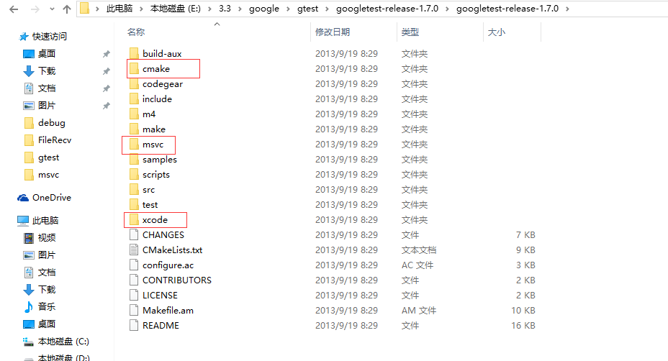
红色框则标注的对应版本的编译脚本
GTEST提供了对于多个不同平台的支持，例如msvc文件夹是用在微软Visual Studio中，xcode文件夹是用于Mac Xcode，codegrear文件夹是用于Borland C++ Builder，在Linux环境中，我们用的内容就是make文件夹了。
/home/suirui/gtest/googletest-release-1.7.0/make
Window下编译，其中的msvc就是VS的工程目录，可以直接打开进行编译（vs2013则需要进行工程升级转化），生成相应的lib静态库文件。
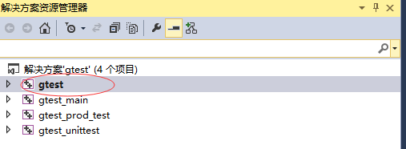
这里要提醒一下的是，如果你升级为VS2013的工程，那么你的测试Demo最好也是VS2013工程，这样会避免莫名其妙的问题

Linux编译
gtest/googletest-release-1.7.0/make
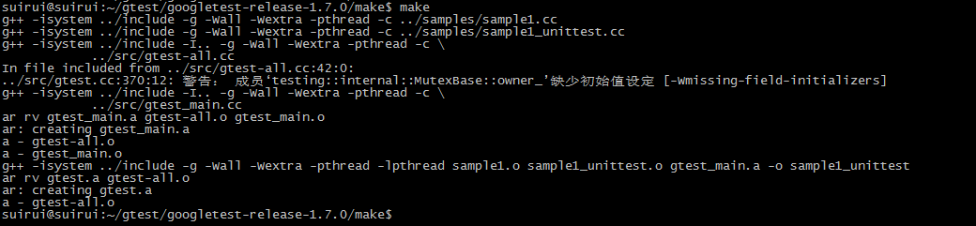
然后我们把生成的gtest.a 拷贝出来，可以在工程中进行使用（如果指定了安装目录，则需要-I和-L来指明，同时也在最后的link加上-lpthread）
简易的方法：
g++ -g -I./include/ -o test main.cpp ./gtest.a -lpthread

简单例子
如果需要使用gtest，则需要包含
#include "gtest/gtest.h"
下面是一个简单例子：
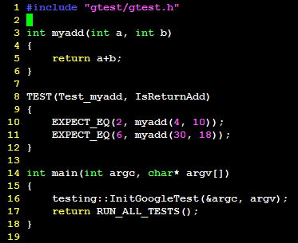
编译运行的结果：
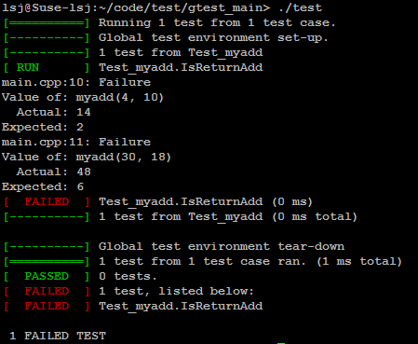
下面来依次解释：
myadd是待测试函数名，TEST是作为gTest的一次测试（其实它是由gTest包装过的一个宏），第一个参数Test_myadd是测试用例名，第二个参数IsReturnAdd是测试名（这两个参数都是自己任意定义的）。在随后的测试结果中将以“测试用例名.测试名”的形式呈现
EXPECT_EQ用于测试两个数据是否相等。第一个参数可以是你提前预定义的数据，第二个为测试函数名。
main主函数中：
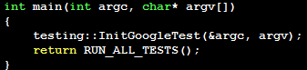
testing::InitGoogleTest用来处理程序的命令行参数。RUN_ALL_TEST也是一个宏，用来运行所有的测试用例（本例中就只有一个TEST）。测试结果英文也很清晰，我就不画蛇添足了。
最后再补充一点，编译后的二进制文件支持gtest的命令行参数，可以将数据直接转化为xml

断言（Assertions）
基础的断言
Fatal assertion | Nonfatal assertion | Verifies
ASSERT_TRUE(condition); | EXPECT_TRUE(condition); | condition is true
ASSERT_FALSE(condition); | EXPECT_FALSE(condition); | condition is false

GTest中断言都是成对出现的。即分为两个系列：
- ASSERT_*系列；
- EXPECT_*系列；
EXPECT_*系列是比较常用的。在一个测试特例中，如果局部测试使用了EXPECT_*系列函数，它将保证本次局部测试结果不会影响之后的流程， 即当检查点失败时，继续往下运行，但是ASSERT_*系列在出错的情况下，当前测试特例中剩下的流程就不走了， 即当检查点失败时，退出当前函数，并非退出当前案例。

按照常用功能依次分为12类，平常主要用到的是以下几类：
- 布尔值比较
ASSERT_TRUE(condition) | EXPECT_TRUE(condition) | condition == true
ASSERT_FALSE(condition) | EXPECT_FALSE(condition) | condition == false

- 数值型数据比较
数值型数据比较
ASSERT_EQ(expected, actual) | EXPECT_EQ(expected, actual) | expected == actual
ASSERT_NE(val1, val2) | EXPECT_NE(val1, val2) | val1 != val2
ASSERT_LT(val1, val2) | EXPECT_LT(val1, val2) | val1 < val2
ASSERT_LE(val1, val2) | EXPECT_LE(val1, val2) | val1 <= val2
ASSERT_GT(val1, val2) | EXPECT_GT(val1, val2) | val1 > val2
ASSERT_GE(val1, val2) | EXPECT_GE(val1, val2) | val2 >= val2

- 字符串比较
字符串比较
ASSERT_STREQ(str1, str2) | EXPECT_STREQ(str1, str2) | 两个C字符串内容相同（同时支持char *和wchar_t *类型）
ASSERT_STRNE(str1, str2) | EXPECT_STRNE(str1, str2) | 两个C字符串内容不同（同时支持char *和wchar_t *类型）
ASSERT_STRCASEEQ(str1,str2) | EXPECT_STRCASEEQ(str1,str2) | 两个C字符串内容相同，忽略大小写（只支持char *类型）
ASSERT_STRCASENE(str1,str2) | EXPECT_STRCASENE(str1,str2) | 两个C字符串内容不同，忽略大小写（只支持char *类型）

- 浮点数比较
浮点数比较
ASSERT_FLOAT_EQ(val1,val2) | EXPECT_FLOAT_EQ(val1,val2) | the two float values are almost equal
ASSERT_DOUBLE_EQ(val1,val2) | EXPECT_DOUBLE_EQ(val1,val2) | the two double values are almost equal

- 近似数比较
近似数比较
ASSERT_NEAR(val1, val2, abs_error) | EXPECT_NEAR(val1, val2, abs_error) | 两个数值val1和val2的绝对值差不超过abs_error

- 异常检测
异常检查
ASSERT_THROW(statement, exception_type) | EXPECT_THROW(statement, exception_type) | 抛出指定类型异常
ASSERT_THROW(statement) | EXPECT_THROW(statement) | 抛出任意类型异常
ASSERT_NO_THROW(statement) | EXPECT_NO_THROW(statement) | 不抛异常

参数检查

函数值与参数检查（目前最多只支持5个参数）
ASSERT_PRED1(pred1, val1) | EXPECT_PRED1(pred1, val1) | pred1(val1) returns true
ASSERT_PRED2(pred2, val1, val2) | EXPECT_PRED2(pred2, val1, val2) | pred2(val1, val2) returns true

- 自定义格式函数与参数检查
自定义格式函数与参数检查（目前最多支持5个参数）
ASSERT_PRED_FORMAT1(pred1, val1) | EXPECT_PRED_FORMAT1(pred1, val1) | pred1(val1) is successful
ASSERT_PRED_FORMAT1(pred1, val1, val2) | EXPECT_PRED_FORMAT1(pred1, val1, val2) | pred2(val1, val2) is successful

事件机制
在单元测试中，我们经常需要在某个测试套件、测试用例或者整个测试运行之前进行前置条件设置及检查，或者运行之后对运行结果进行校验等操作。在gtest中，称之为事件机制。gtest将事件按照作用的范围不同进行划分，从大到小总共分为3个层次：
1）整个测试层面，即在测试工程开始前和结束后进行；
2）测试套件层面，即在某个测试套件开始前和结束后进行；
3）测试用例层面，即在某个测试用例开始前和结束后进行；

GTest 提供了三种事件机制，方便在测试用例之前或者之后进行一些操作， 按照使用方法分为:
- 全局事件: 在所有测试用例执行之前或者完成之后生效， 可以在全局事件中完成一些测试环境的初始化和资源回收工作，比如预留内存申请/回收等

要实现全局事件，必须写一个类，继承testing::Environment 类，并实现Environment 类的两个虚函数SetUp 和TearDown 方法。
SetUp()方法在所有案例执行前执行。
TearDown()方法在所有案例执行后执行。
class SuiRuiEnvironment : public testing::Environment
{

public:
virtual void SetUp()
{
std::cout << "SuiRui Environment SetUP" << std::endl;
}
virtual void TearDown()
{
std::cout << "SuiRui Environment TearDown" << std::endl;
}
};
然后，我们需要在main函数中通过testing::AddGlobalTestEnvironment方法将事件挂进来，也就是说，我们可以写很多个这样的类，然后将他们的事件都挂上去。
int main(int argc, char **argv)
{
testing::AddGlobalTestEnvironment(new SuiRuiEnvironment);
testing::InitGoogleTest(&argc, argv);
return RUN_ALL_TESTS();
}
以下是运行全局事件以后的显示结果：
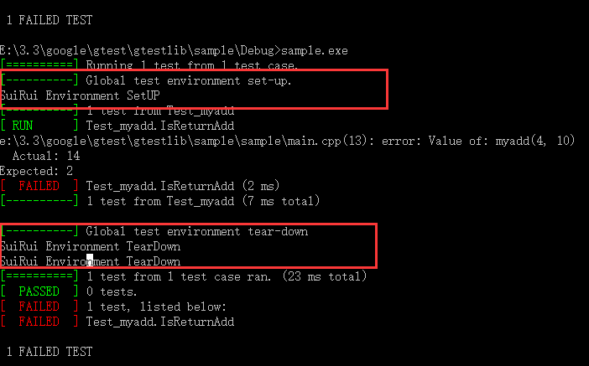

TestSuite级别：在指定的测试套第一个测试用例之前，最后一个测试用例之后。如果根据子模块定义测试套，那么就可以在TestSuite事件中完成一些子模块的线程、消息队列等的初始化和资源回收工作。
class SuiRuiSuiteEventTest : public testing::Test
{
public:
static void SetUpTestCase() {
std::cout << "SuiRui SuiRuiSuiteEventTest SetUpTestCase" << std::endl;
}
static void TearDownTestCase() {
std::cout << "SuiRui SuiRuiSuiteEventTest TearDownTestCase" << std::endl;
}
// Some expensive resource shared by all tests.
//static T* shared_resource_;
};

在编写测试用例时，需要使用TEST_F宏，第一个参数必须是上面的继承类名字，代表一个TestSuite。
//测试套事件
TEST_F(SuiRuiSuiteEventTest, TestSuiteName1)
{
//这里添加测试套用例TestCaseName1

return;
}
对一系列的类或函数写测试用例的时候，可以使用TestSuite方式，重写SetUpTestCase和TearDownTestCase函数，来提供共用的测试环境
执行结果
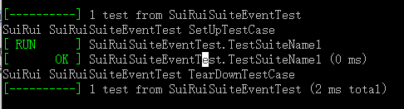

TestCase级别：在每个测试用例执行前后，即在每个测试代码的断言前后进行执行。
TestCase事件：与TestSuite事件实现方法相同，需要通过继承testing::Test类，但是只需要实现里面的SetUp和TearDown两个方法：
SetUp()方法在每个TestCase之前执行；
TearDown()方法在每个TestCase之后执行；
class CaseEventTest : public testing::Test
{
public:
static void SetUp() {
std::cout << "SuiRui CaseEventTest SetUp" << std::endl;
}
static void TearDown() {
std::cout << "SuiRui CaseEventTest TearDown" << std::endl;
}
};
在编写测试用例时，需要使用TEST_F宏，第一个参数必须是上面的继承类名字，代表一个TestCase，并且在测试套中添加测试用例。
//测试用例事件
TEST_F(CaseEventTest, TestCaseName1)
{
//这里添加测试套用例TestCaseName1

return;
}
执行结果
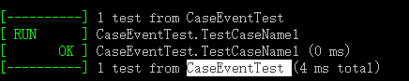
通过gtest事件机制，我们可以让gtest在运行测试、测试套件、测试用例的前后分别运行指定的代码段。这一点很有用，比如在单元测试中，我们可以将初始化操作放入SetUp函数中，而资源回收等操作方在TearDown函数中实现，这样可以使得我们在测试用例中只需专注于测试即可。

Xxx

